PRD chức năng quản lý nhân viên

1. Lịch sử cập nhật

|  |  |
| --- | --- |
| **Phiên bản** | **Mô tả** |
| 1.0 | Khởi tạo |

2. Tổng quan chức năng

Nhân viên quản lý đăng nhập vào hệ thống với username và password được cấp.

Sau đó lựa chọn chức năng quản lý nhân viên để thực hiện các thao tác như: tìm kiếm, thêm, sửa, xóa hoặc chỉ xem danh sách các nhân viên trong cửa hàng.

3. Workflow

3.1. Workflow

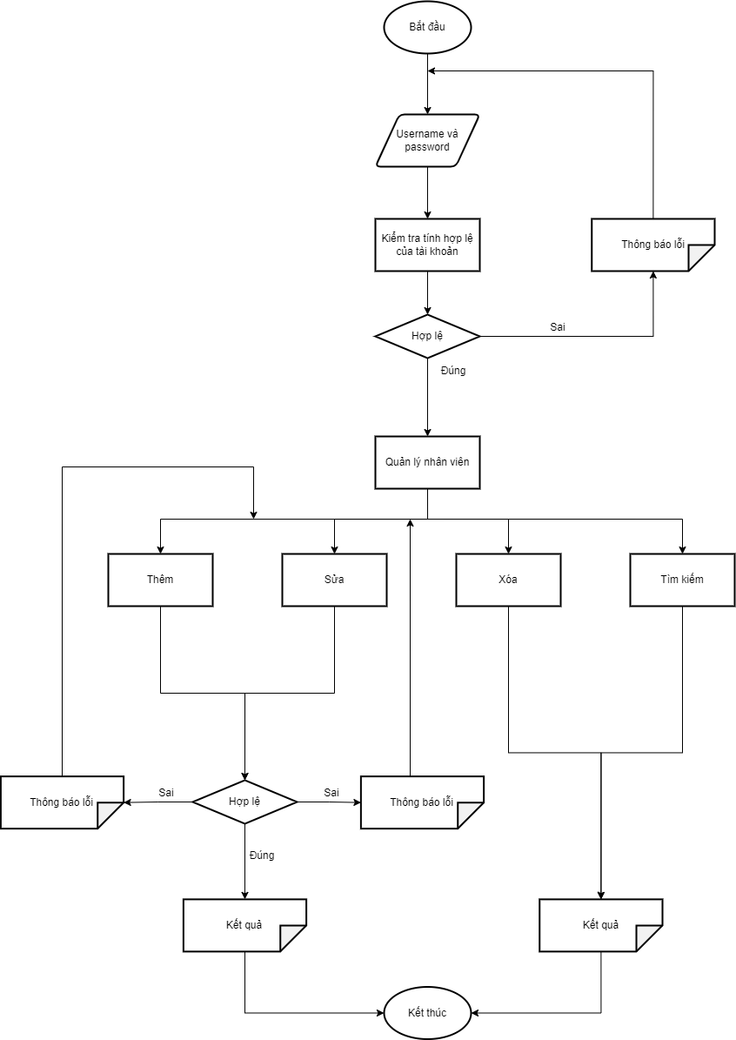

3.2. Mô tả workflow

Bước 1: Bắt đầu.

Bước 2: Nhân viên quản lý nhập username và password từ bàn phím.

Bước 3: Kiểm tra tính hợp lệ của tài khoản đăng nhập. Một tài khoản là hợp lệ khi nó hội tụ đủ các điều kiện sau:

* + Username và password không được để trống.
  + Username có độ dài từ 6 đến 20 kí tự và không được chứa khoảng trắng.
  + Password có độ dài từ 7 đến 20 kí tự và không được chứa khoảng trắng.
  + Tài khoản đăng nhập tồn tại trong hệ thống.

Bước 4: Nếu tài khoản hợp lệ thì bỏ qua bước 5.

Bước 5: Thông báo lỗi và quay về bước 2.

Bước 6: Chọn chức năng quản lý nhân viên.

Bước 7: Thực hiện chức năng thêm, xóa, sửa, tìm kiếm hoặc chỉ xem.

Bước 7.1: Khi thêm hay sửa thì kiểm tra tính hợp lệ thông tin. Thông tin hợp lệ khi đáp ứng đủ các điều kiện sau:

* Họ và tên không được để trống.
* Nhân viên phải lớn hơn hoặc bằng 16 tuổi.

Khi xóa hoặc tìm kiếm thì bỏ qua bước 7.2, 7.3.

Bước 7.2: Nếu thông tin hợp lệ thì thông báo kết quả thực thi và bỏ qua bước 7.3.

Bước 7.3: Thông báo lỗi và quay về bước 7.

Bước 7.4: Thông báo kết quả thực thi.

Bước 8: Kết thúc.

4. Giao diện quản lý nhân viên

4.1. Giao diện

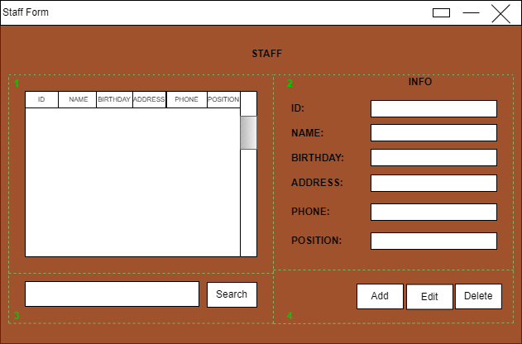

4.2. Mô tả giao diện

* Khung số 1:

Gồm có bảng hiển thị danh sách nhân viên trong cửa hàng với các thông tin như ID (mã nhân viên), NAME (họ tên nhân viên), BIRTHDAY (sinh nhật), ADDRESS (địa chỉ), PHONE (số điện thoại), POSITION (vị trí hay chức vụ).

* Khung số 2:

Là khung INFO (thông tin) bao gồm các ô nhập liệu dùng để thêm hoặc để chỉnh sửa thông tin của nhân viên. Lưu ý, ô ID sẽ được tạo tự động và không cho phép chỉnh sửa trên ô này. Ngoài ra, ô NAME không được để trống. Các ô còn lại nhập bình thường nhưng lưu ý điều kiện về tuổi của nhân viên và định dạng của số điện thoại.

* Khung số 3:

Đây là khung tìm kiếm, khi danh sách nhân viên quá dài và không thể tra cứu thủ công chính xác, quản lý có thể sử dụng chức năng này để tra cứu thông tin của một hoặc một nhóm nhân viên.

Để sử dụng công cụ này, người quản lý nhập từ khóa (keyword) vào ô bên trái sau đó nhấn nút “Search” để tra cứu. Kết quả tra cứu sẽ hiển thị trên bảng ở khung số 1.

* Khung số 4:

Đây là khung bao gồm các nút để thực hiện việc thêm, sửa, xóa nhân viên.

* Khi thêm nhân viên:

Bước 1: Nhập đầy đủ thông tin nhân viên vào các ô ở khung số 2.

Bước 2: Nhấn nút “Add”.

* Khi sửa thông tin của nhân viên:

Bước 1: Nhấp chọn dòng nhân viên cần sửa trên bảng ở khung số 1.

Bước 2: Thông tin của nhân viên được chọn sẽ hiển thị qua các ô ở khung số 2. Quản lý chọn và sửa ô cần sửa.

Bước 3: Nhấn nút “Edit”.

* Khi xóa nhân viên:

Bước 1: Nhấp chọn dòng nhân viên cần xóa trên bảng ở khung số 1.

Bước 2: Nhấn nút “Delete”.